學務處心理輔導組辦理弱勢起飛活動成果報告
活動名稱 | 友善校園-校園一家親「導師知能研習成長營」活動 | 組別 | 心輔組
對 象 | 全校導師 | 人數 | 全校導師：21人  弱勢團體機構：7人  行政人員：3人 共：31人
地點 | - 財團法人天主教會花蓮教區附設台東救星教養院  - 財團法人台東縣私立牧心智能發展中心  - 台東縣延平鄉鸞山森林博物館-烏滾工寮 | 時間 | 08:00～17:30
日期 | 106年12月23日(六)
活動目的 | 透過參訪活動，強化導師輔導學生的知能與熱忱，為增進導師輔導弱勢學生的知能及關懷，與學生接觸、溝通、了解讓學生在「安心」的環境中學習，協助弱勢學生決解困難及強化關懷弱勢學生的知能。
活動流程 | 1.簽到2.活動執行
執 行  內 容 | 參訪結合校內、外及社區資源，主動關懷協助弱勢學生，提供適切  的輔導，強化關懷弱勢學生的知能。
學員  分享回饋 | - 活動辦得很好，參訪弱勢團體機構救星教養院、牧心智能發展中心，才能深刻體會到，身心障礙學生除了生活日理能力，感官課程、晨操、園藝等，在生活上增添一點歡樂。牧心智能發展中心-培育身心障礙生，職業專長就業機會(麵包工坊、手作包包)。  - 來到鸞山部落-烏滾工寮：體驗布農族生活及享用原住民飲食，親近大自然，有達到身心靈放鬆舒壓的感覺。  - 活動辦得很有意思，對弱勢學生有更進一步的了解，增進老師之間互動關係。
滿意度調查 | 各項問題為單選題，請依據實際情況與感受，在最適當的□中填答 |  |  | 非  常  滿  意 | 滿  意 | 尚  可 | 不  滿  意 | 非  常  不  滿  意
 | 我瞭解本次研習之目的 |  |  | 17 | 2 | 0 | 0 | 0
 | 參訪弱勢機構讓我更了解弱勢生的特質 |  |  | 14 | 5 | 0 | 0 | 0
 | 參訪弱勢機構讓我更了解弱勢生在學習與生活上的限制 |  |  | 16 | 3 | 0 | 0 | 0
 | 參訪弱勢機構讓我更了解如何引導弱勢生 |  |  | 11 | 8 | 0 | 0 | 0
 | 參訪弱勢機構讓我更了解弱勢生未來在職場就業的情況 |  |  | 14 | 5 | 0 | 0 | 0
 | 本次研習對我的教學與研究有幫助 |  |  | 17 | 2 | 0 | 0 | 0
 | 整體而言我對本次研習感到滿意 |  |  | 19 | 0 | 0 | 0 | 0
活動成果照片
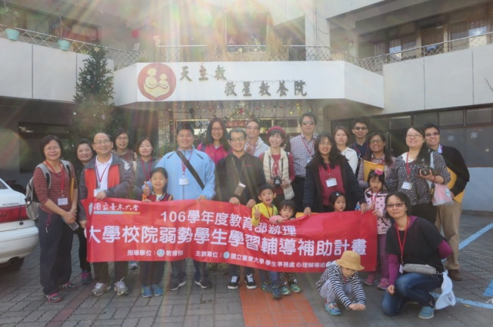 | 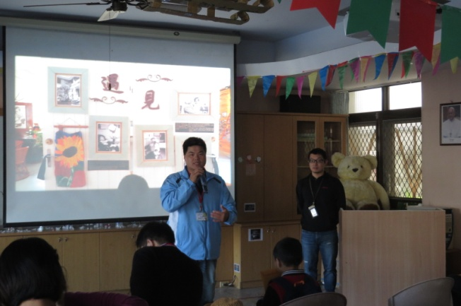
說明：財團法人天主教會花蓮教區附設台東救星教養院大合照。 | 說明：洪煌佳學務長致詞。
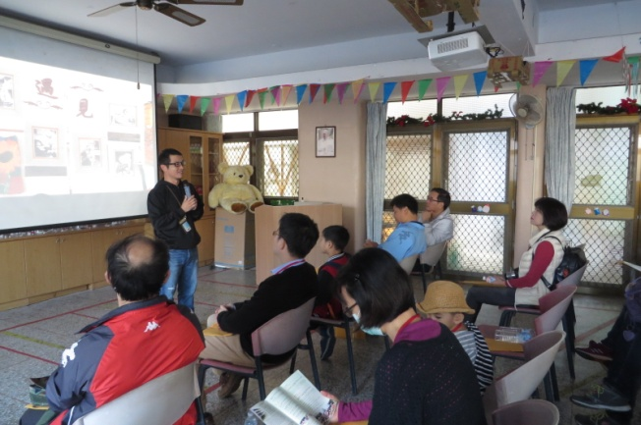 | 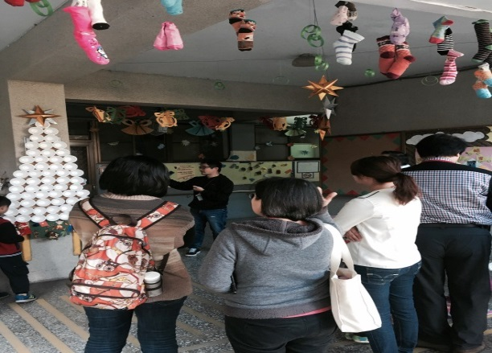
說明：救星教養院陳信衡副院長-生命本來就有無限的可能，哪怕是個跟我們不一樣的生命．但只要我們相信尊重與認同，他跟我們一樣是擁有平等，平權的機會． | 說明：救星教養院陳信衡副院長-帶領介紹救星環境及設備，經營方向以「友善空間，通用設計」目標，多利用院內空間，並以台東天然環境來做復健活動。
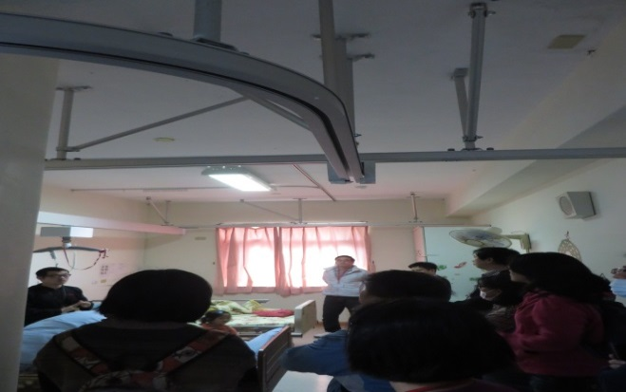 | 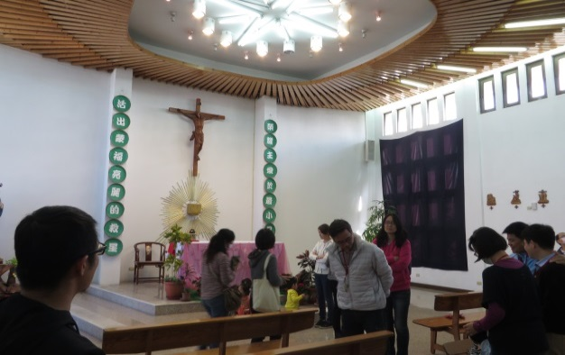
說明：救星教養院陳信衡副院長-專門照顧重度殘障孩子，因孩子年齡層漸長，照顧工作日漸吃重，經扶輪社捐「懸吊移動系統」，讓身障者可以輕鬆移動，感謝社會各界愛心。 | 說明：救星教養院陳信衡副院長-帶領介紹救星環境天主教會禮堂。
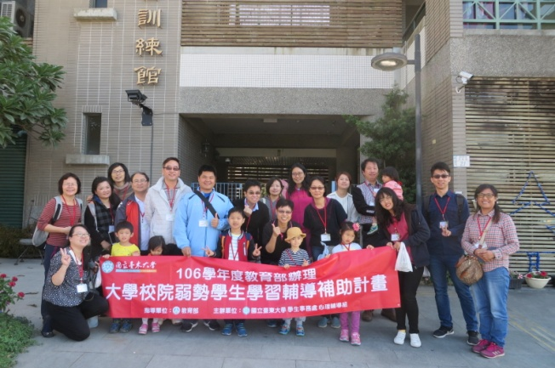 | 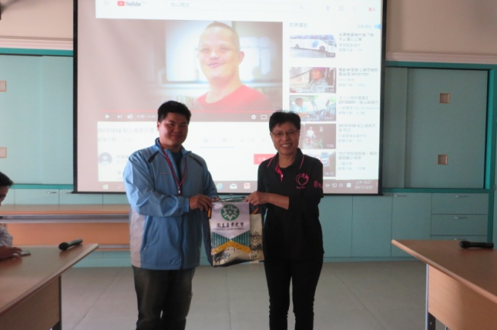
說明：財團法人台東縣私立牧心智能發展中心大合照。 | 說明：洪煌佳學務長頒發校旗予牧心智能發展中心李艷菁董事長合影。
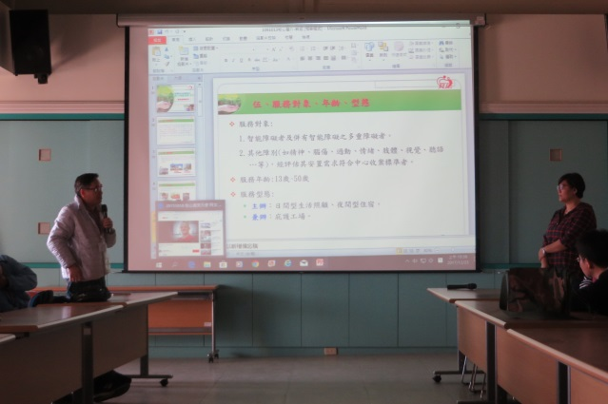 | 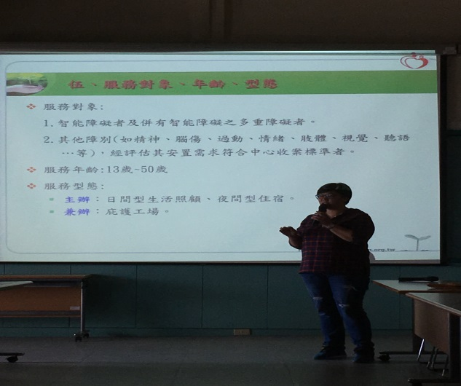
說明：教育系李偉俊老師提出有關弱勢學生職涯發展培訓相關問題。 | 說明：牧心智能發展中心許主任介紹牧心相關服務對象…等。
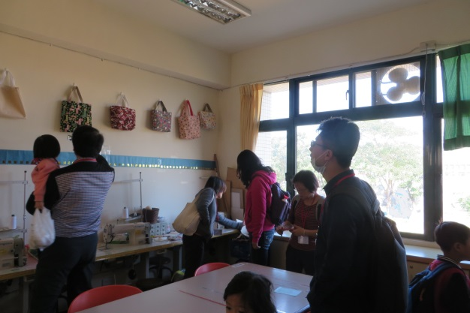 | 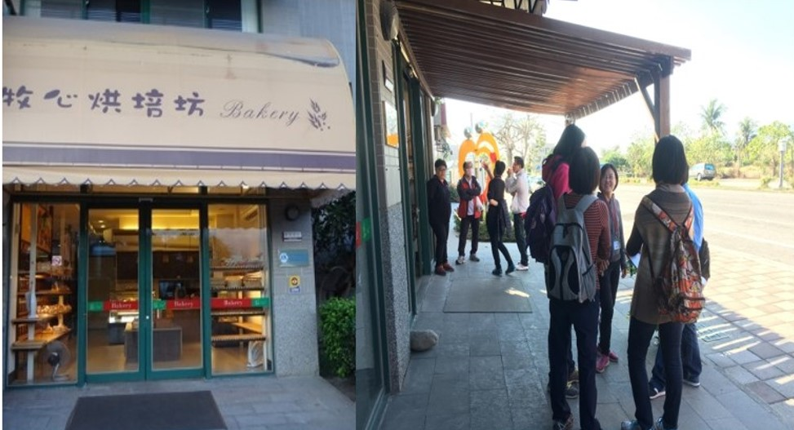
說明：參觀牧心智能發展中心-培育身心障礙生-手作包包。 | 說明：牧心智能發展中心-身心障礙生手作麵包烘培坊。
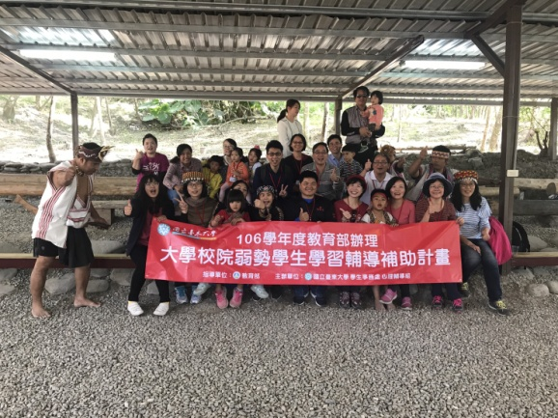 | 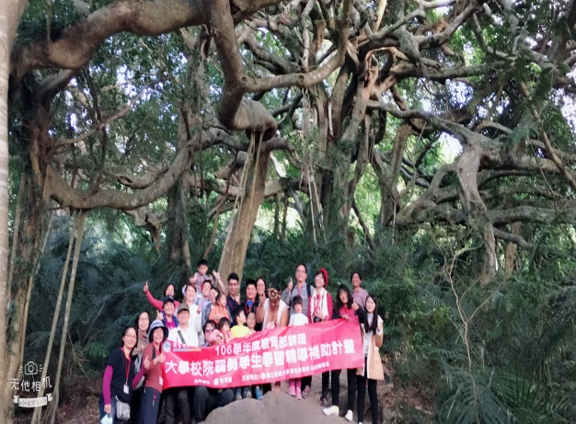
說明：臺東縣延平鄉鸞山布農族部落-烏滾工寮大合照 | 說明：鸞山布農族部落-會走路的樹大合照
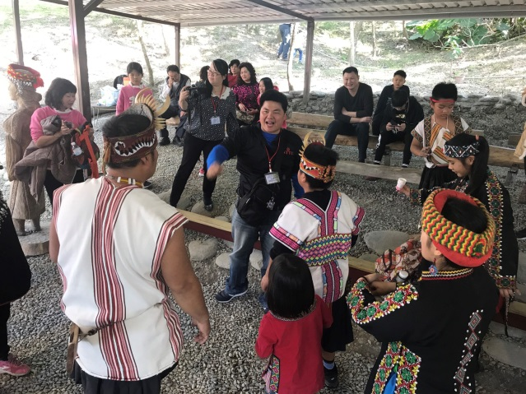 | 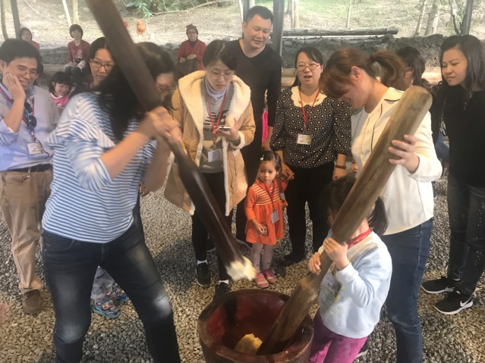
說明：烏滾工寮-洪煌佳學務長體驗布農族報戰功活動 | 說明：烏滾工寮-體驗糯米搗麻糬活動
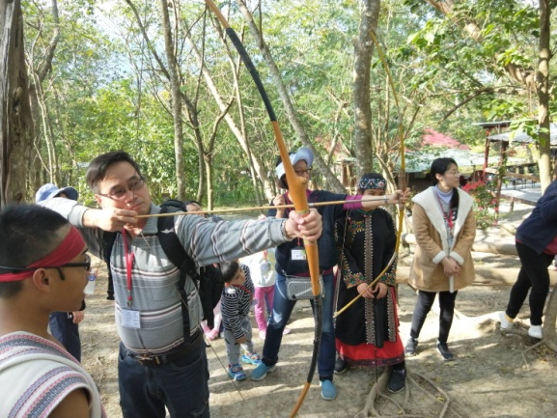 | 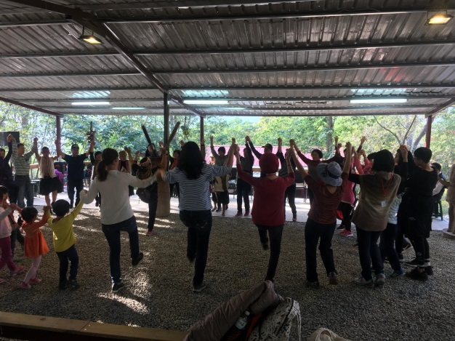
說明：烏滾工寮-體驗布農族射箭活動 | 說明：烏滾工寮-原住民團體大會舞活動

